一、主要用途与使用范围
该机是生产隔热型材的专用设备，主要是采用齿型滚轮准确地高速的将隔热条穿入两根铝型材相应槽口内
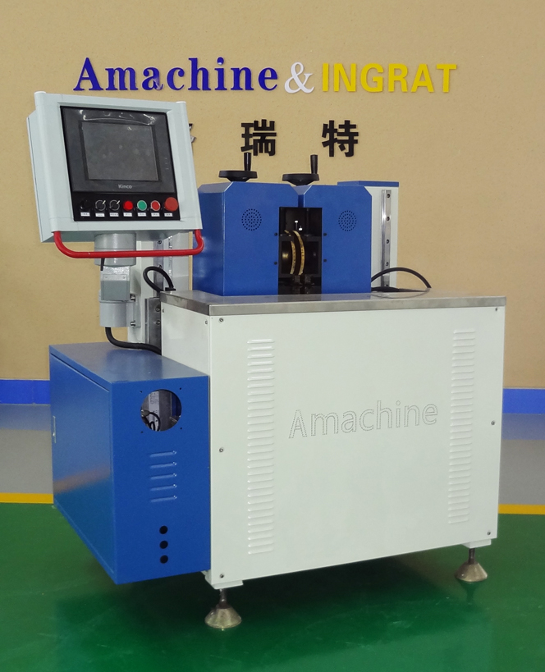
二、主要规格及技术参数
电源 380V 50HZ
功率 1.5KW
送料轮直径 160mm
机头调节范围(最大水平) 210mm
机头调节范围(最大高度) 250mm
型材进给速度 0-100m/min
型材最大加工尺寸 250mm(宽)*260mm(高)
隔热条的规格(最大/最小) 12-40mm
设备外形尺寸 1200*1100*1600mm
设备重量 600Kg
三、机床的主要结构
本机有机体、工作台、托料平台、型材定位部分、压合调整部分、开齿刀头、动力传动等组成。
四、机器的系统说明
将隔热条推入槽口内，并利用刀头的转动来牵引隔条，将隔热条穿入两根铝型材相应槽口内。
五、安装与调整
5.1、现场条件：厂房内应具备380V/220V三相四线交流电源，平整坚实的水泥地面。厂房内应干燥无尘、无腐蚀性气体，室温在10℃以上。
5.2、安装：设备安装应在专业人员的指导下进行，按电气原理图要求接电，并可靠接地，要求接地线使用截面积不小于10mm²的铜芯黄绿绝缘线，接地电阻不大于4Ω。
5.3、调试：相关的专业人员进行调试操作，其他操作人员请在专业人员的指导下进行。
5.4认真检查以上安装内容是否正确、牢固，环境温度是否符合要求。
5.5接通电源，试验各电机的旋转方向是否正确，传动是否灵活、平稳。
5.6按下电控柜上的各个按钮，测试每个动作是否正确。
六、使用与操作
1、将设备的电源线接到车间内380伏的空气开关上，检查电路接好。
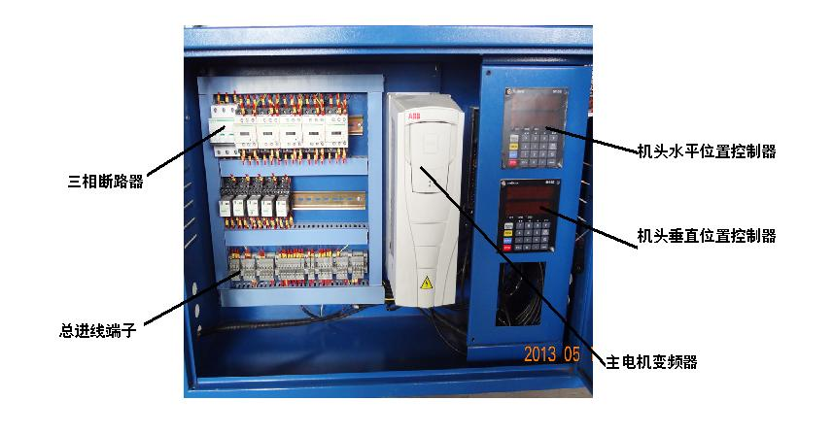
从左边数，左边的三根黑色的是380伏火线、左边第四根黄色的是零线。
合上断路器通电后先检查电机的方向，如果反了那么要将左边的三根黑线任意交叉换一下。
2、调整和安装好两面的托料平台。操作面板的图片
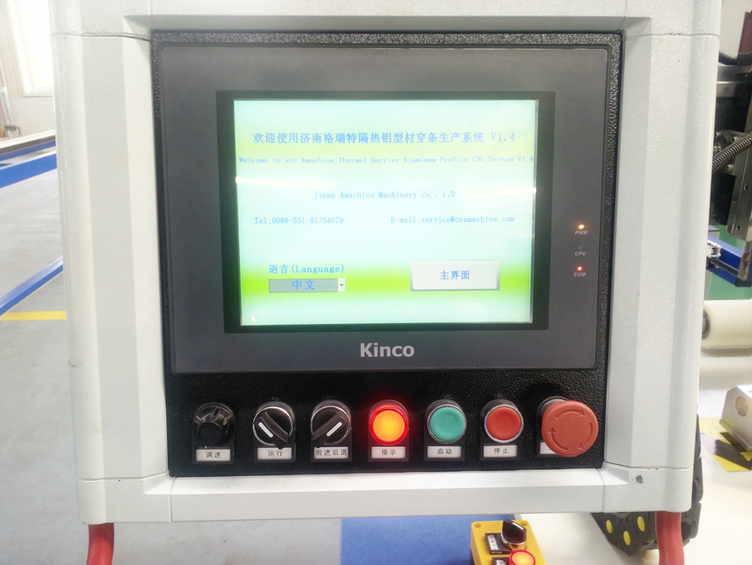
各功能如下：
- 急停、为红色蘑菇式紧急停止按钮，当设备出现意外情况或需停止设备运行时，可按下此按钮，设电机停止工作。如需设备恢复正常，旋转可使其复位。
- 启动、按下启动总电源、电机，变频器通电。
- 前进后退、扳动该旋钮可以选择电机的转向。
- 速度调整、旋转该旋钮，可以调节主电机的速度大小。
- 停止、按下该按钮，电机断电。
- 照明、扳动该旋钮，可以打开照明灯。
- 触屏开关、扳动该旋钮，可以开关触摸屏。
3、数控菜单使用说明书
（1）、首页
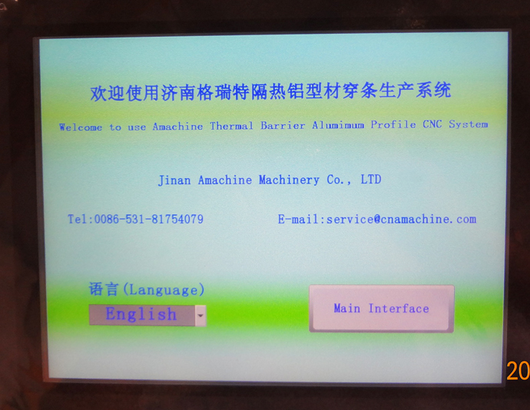
选择语言 ，然后点击“进入主界面”并输入密码888888。
（2）、主界面
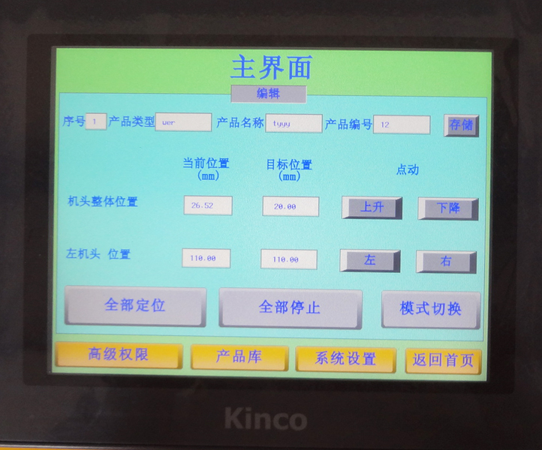
*可以输入需要的数据，或者从“产品库”里导入数据，然后点击“全部定位”
*可以放入型材，通过点动来调整机头到需要加工的位置，让在菜单上部输入型号、名称、编号等点击存储到“产品库”
*在正常生产时，点击“模式切换”将界面模式转换成“加工”来锁住屏幕，防止有人误操作。
（3）输入数值
Δ测量铝型材槽口间距

“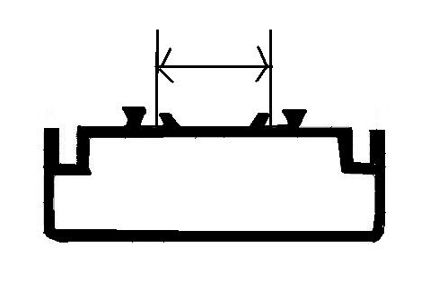 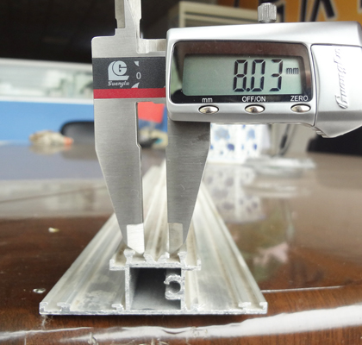
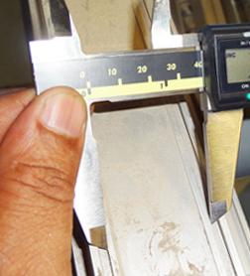
该测量数据为左右机头的间距。
可以将“左机头位置”输入为“8.03”.

Δ测量铝型材的槽口高度
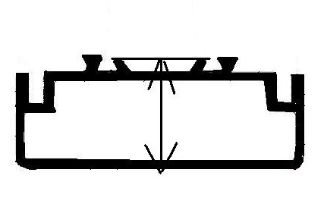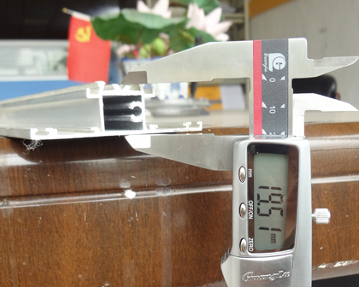

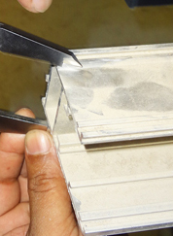
可以将“机头整体位置”输入为“19.51”，

（4）、产品库
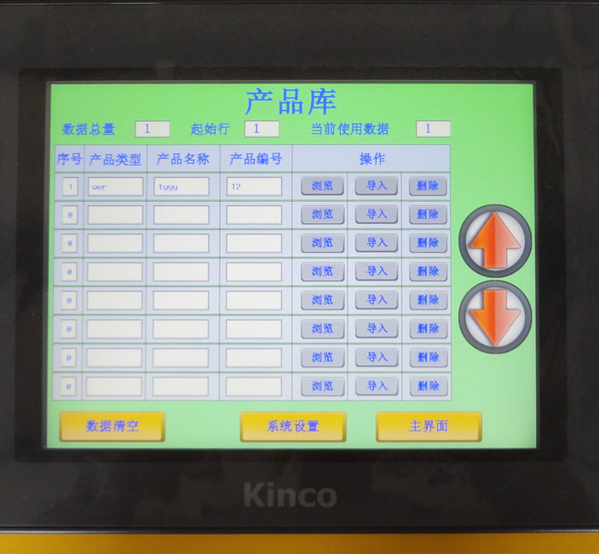
- 浏览是查看数据
- 导入是将数据导入主界面
- 删除是删除数据。
七、注意事项
8.1、检查机器各段接地良好。
8.2、经常检查各处联接螺栓是否松动，若发现松动现象应及时紧固。
8.3、若发现工作程序不对时，应立即电告厂家，由厂家派人检修，用户不能自行维修。否则，厂家不负责8、常见故障及其排除方法
八、维护与保养
为保证设备的良好运行，应加强设备的日常维护与保养。
1、设备出现异常应立即停车检修，故障排除后再运行。
2、各处轴承应定期加注润滑脂和润滑油。
3、经常检查螺栓联接处有否松动，若有应及时紧固。
4、电控箱内应保持清洁、干燥。
5、电磁阀板应保持清洁，接头可靠。
6、经常检查电气线路，有否破损或鼠咬，各接头处有否松动。
7、设备上的灰尘应及时擦净。
8、设备长时间不用时，应将设备擦净，用塑料布罩好。以防积尘、锈蚀。
九、附图表
9.1、附图
电气原理图
济南格瑞特机械设备有限公司出品
服务电话0531-88910328

